**ЛАБОРАТОРНА РОБОТА № 4**

**Програмування розгалужених алгоритмів.   
Умовний оператор if – else**

***Мета:*** визначити особливості використання умовного оператора

**Хід роботи:**

**Завдання 1**:

Створити проект, який буде реалізовувати рішення квадратного рівняння

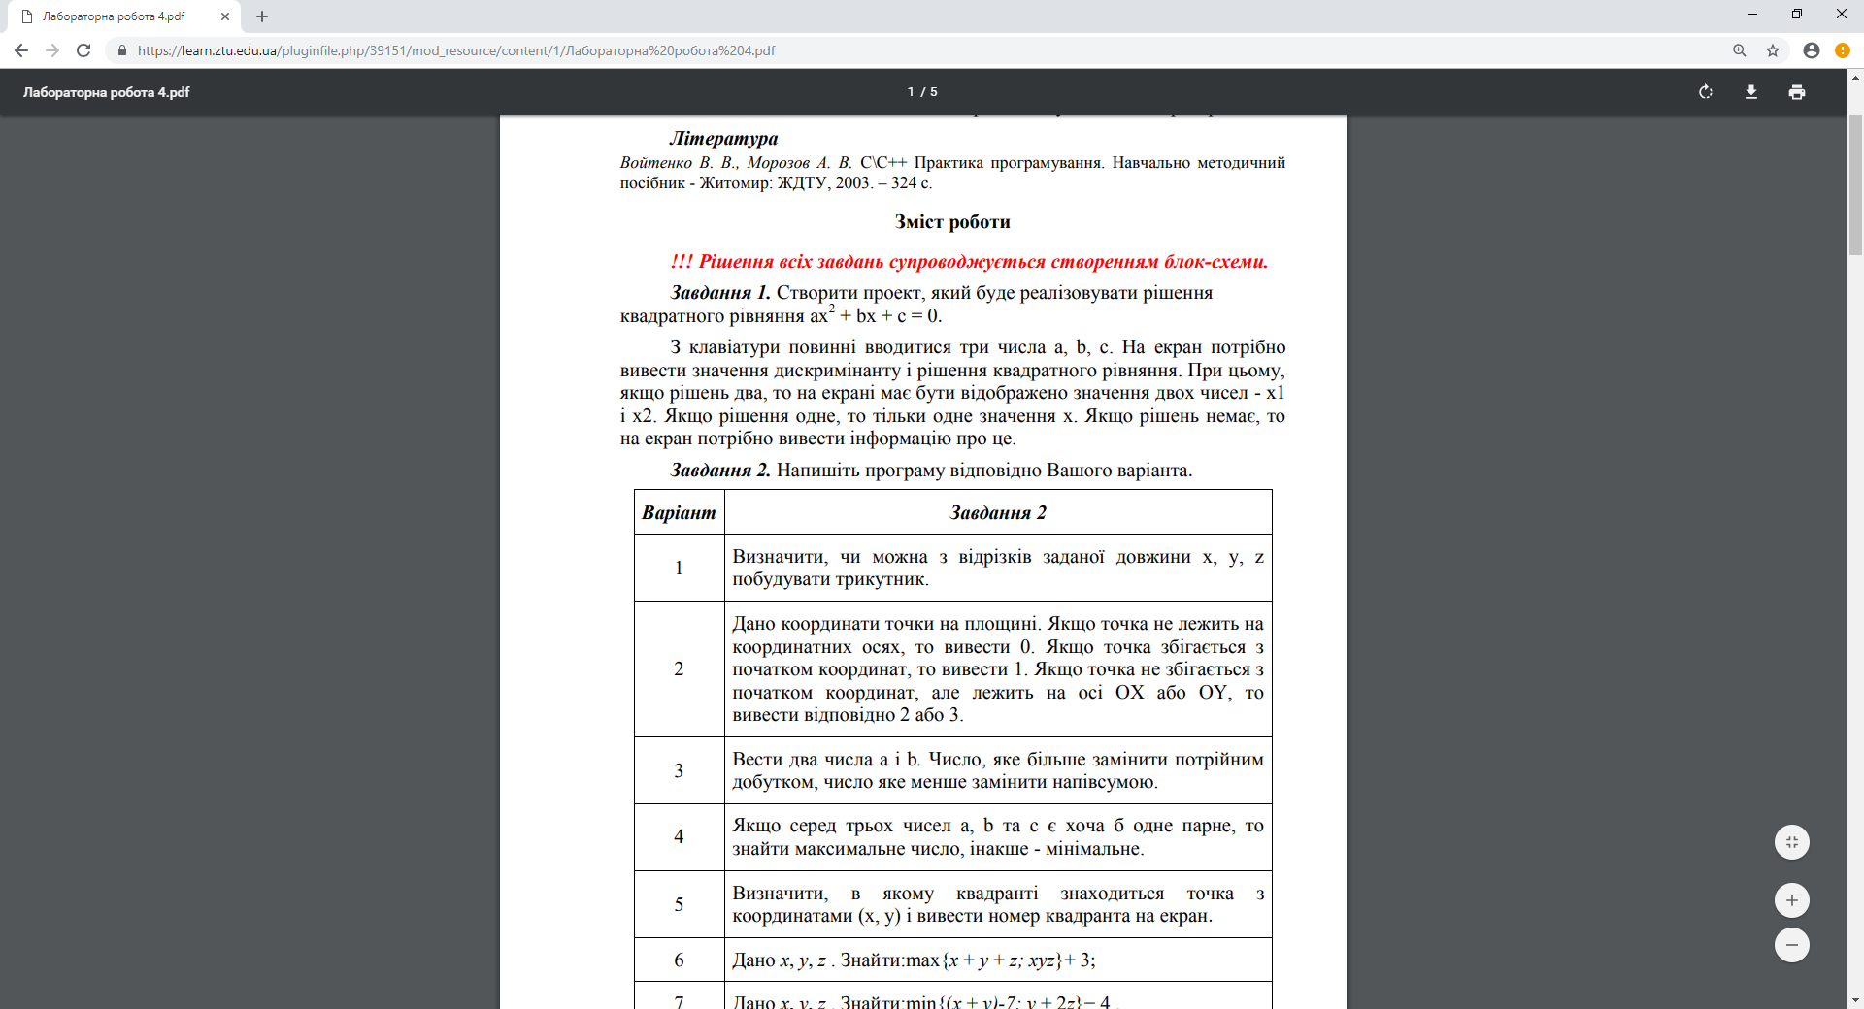

Рис. 1. Умова до завдання № 1

З клавіатури повинні вводитися три числа a, b, c. На екран потрібно вивести значення дискримінанту і рішення квадратного рівняння. При цьому, якщо рішень два, то на екрані має бути відображено значення двох чисел - x1 і x2. Якщо рішення одне, то тільки одне значення x. Якщо рішень немає, то на екран потрібно вивести інформацію про це.

Лістинг програми:

#include "stdafx.h"

#include <iostream>

#include <math.h>

#include <locale.h>

int main()

{

setlocale(LC_ALL, "Rus");

int a, b, c, x, x1, x2, D;

printf("Решение квадратного уравнения:\na*x*x + b*x + c = 0\n\n");

printf("Введите a = ");

scanf_s("%d", &a);

printf("Введите b = ");

scanf_s("%d", &b);

printf("Введите c = ");

scanf_s("%d", &c);

D = b * b - 4 * a * c;

if (D>0)

{

//Уравнение имеет 2 корня

x1 = (-b + sqrt(D)) / (2 * a);

x2 = (-b - sqrt(D)) / (2 * a);

printf("x1 = %d\nx2 = %d\n", x1, x2);

printf("-----------------------------------");

}

else if (D == 0)

{

//Уравнение имеет 1 корень

x = -b / (2 * a);

printf("x = %d\n", x);

printf("-----------------------------------");

}

else

{

//Уравнение не имеет корней

printf("Уравнение не имеет корней\n");

printf("-----------------------------------");

}

}

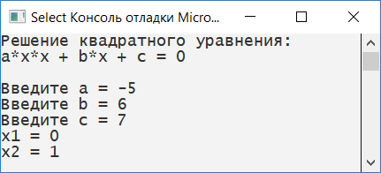Результат виконання програми:

Рис. 2. Результат програми для рішення квадратного рівняння.

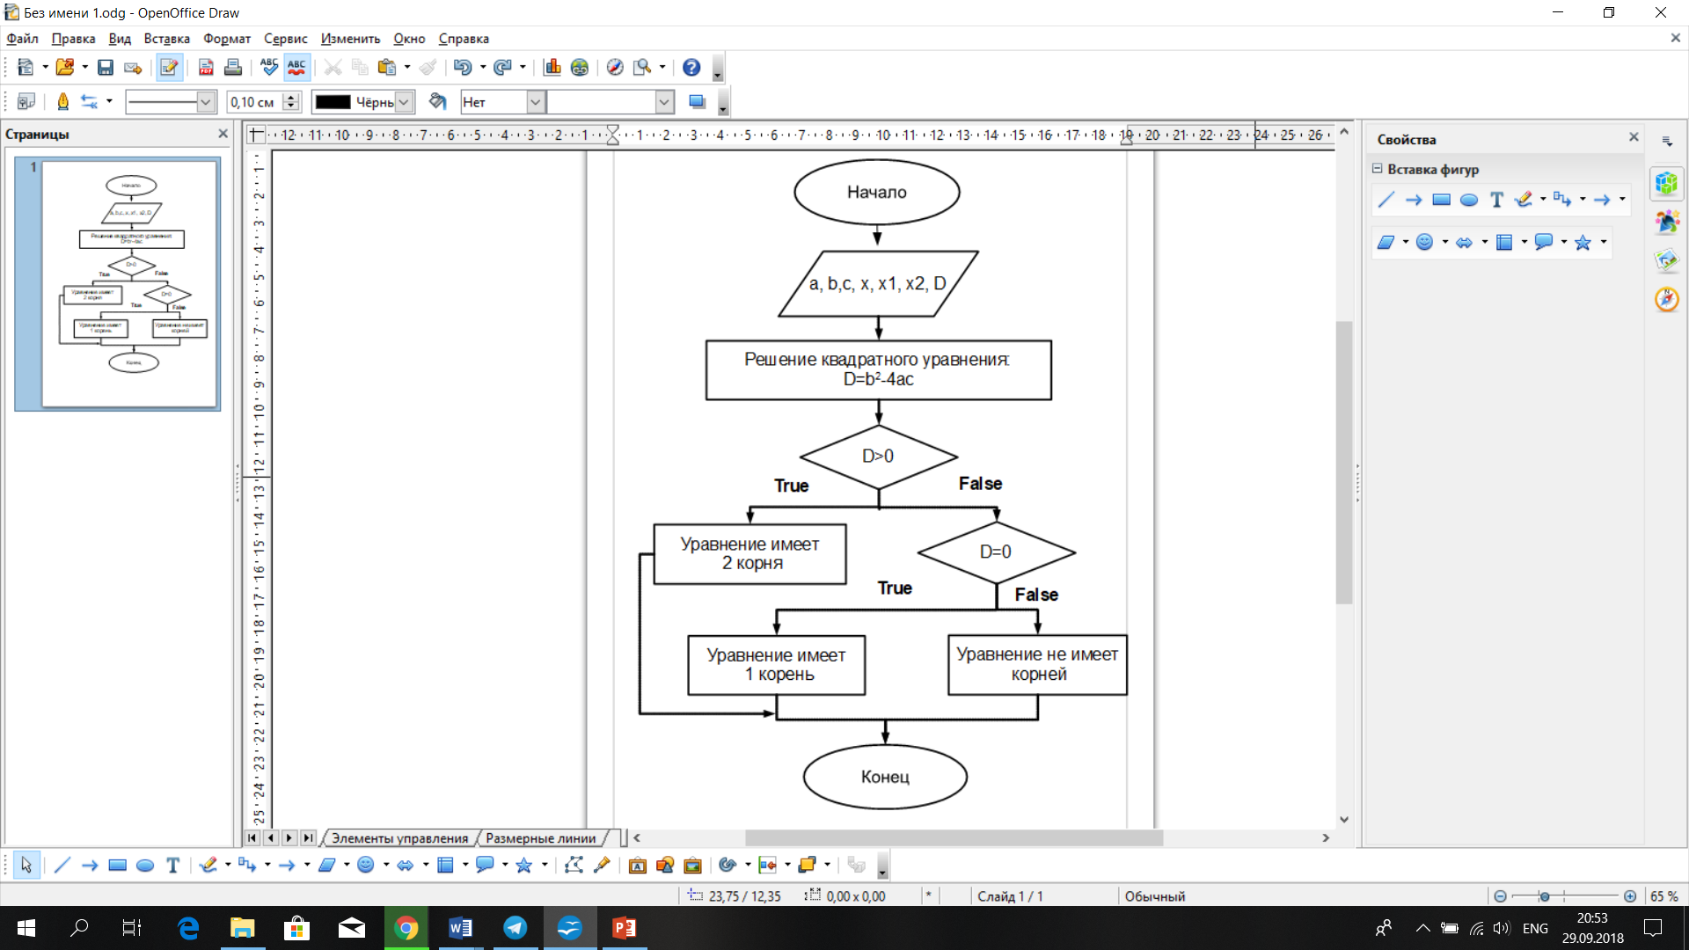

Блок-схема для завдання № 1

**Завдання 2:** Напишіть програму відповідно Вашого варіанта.

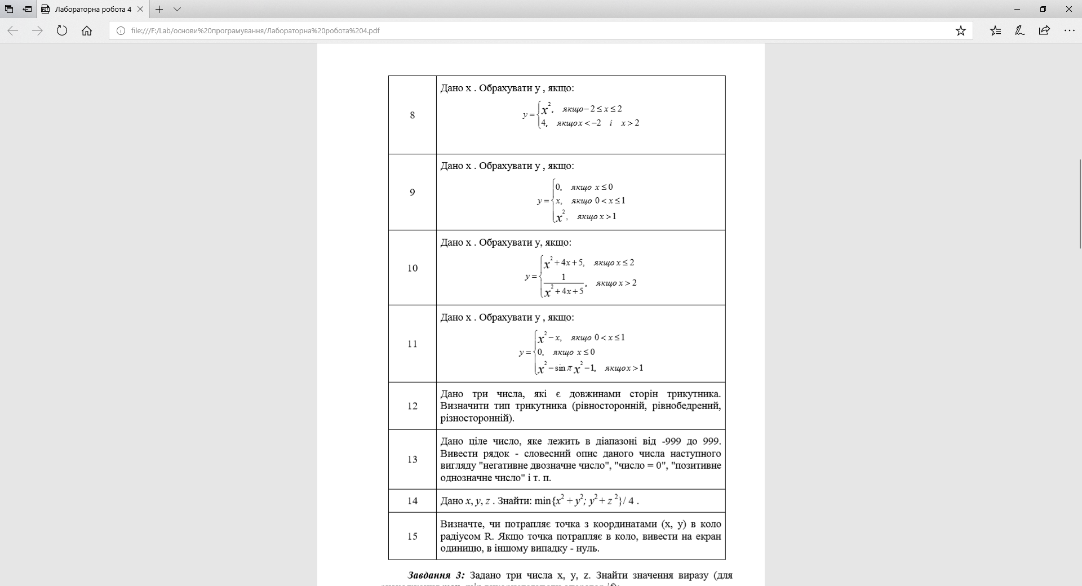

Рис 3. Умова до завдання №2

Лістинг програми:

#include "pch.h"

#include <iostream>

#include <math.h>

#include <locale.h>

int main()

{

double x, y;

printf("x=");

scanf_s("%lf", &x);

if (x <= 2)

{

y = pow(x, 2) + 4 * x + 5;

printf("y=%lf\n", y);

}

else if (x > 2)

{

y = 1 / (pow(x, 2) + 4 * x + 5);

printf("y=%lf\n", y);

}

return 0;

}

Результат виконання програми:

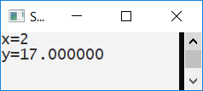

Рис. 4. Результат виконання програми до завдання №2

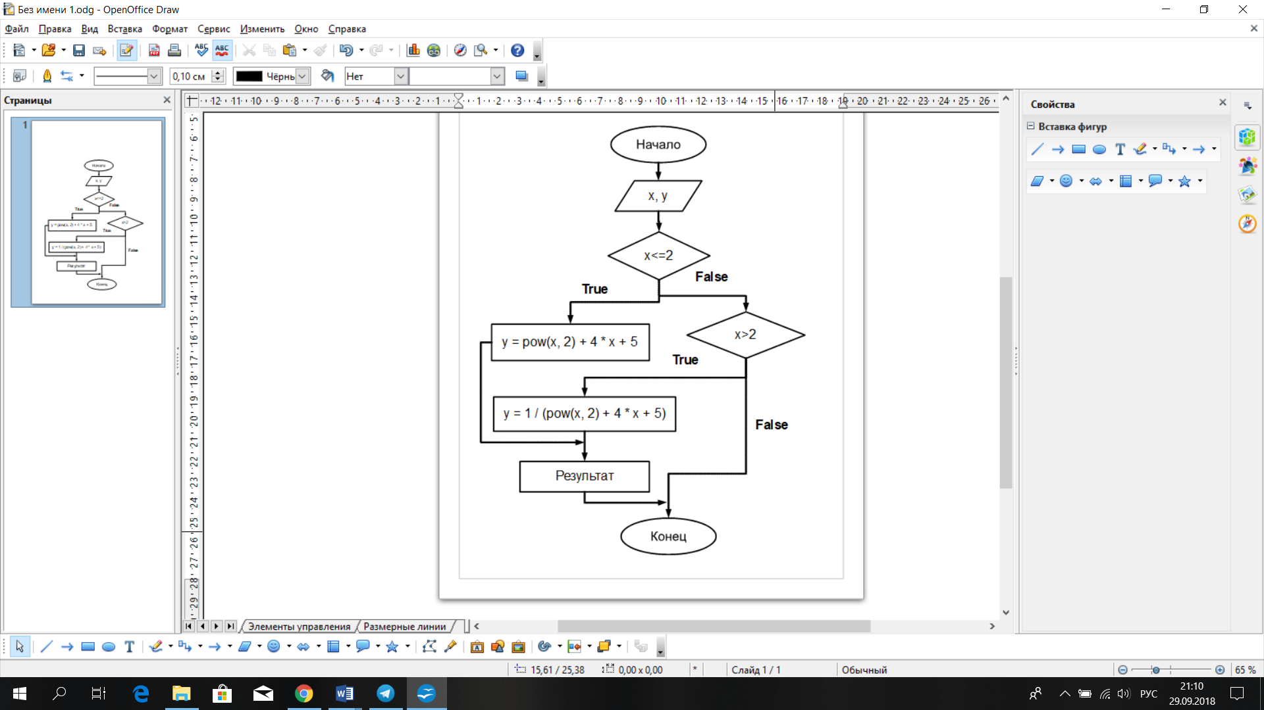

Блок-схема для завдання №2

**Завдання 3:** Задано три числа x, y, z. Знайти значення виразу (для знаходження max, min використовувати оператор if):

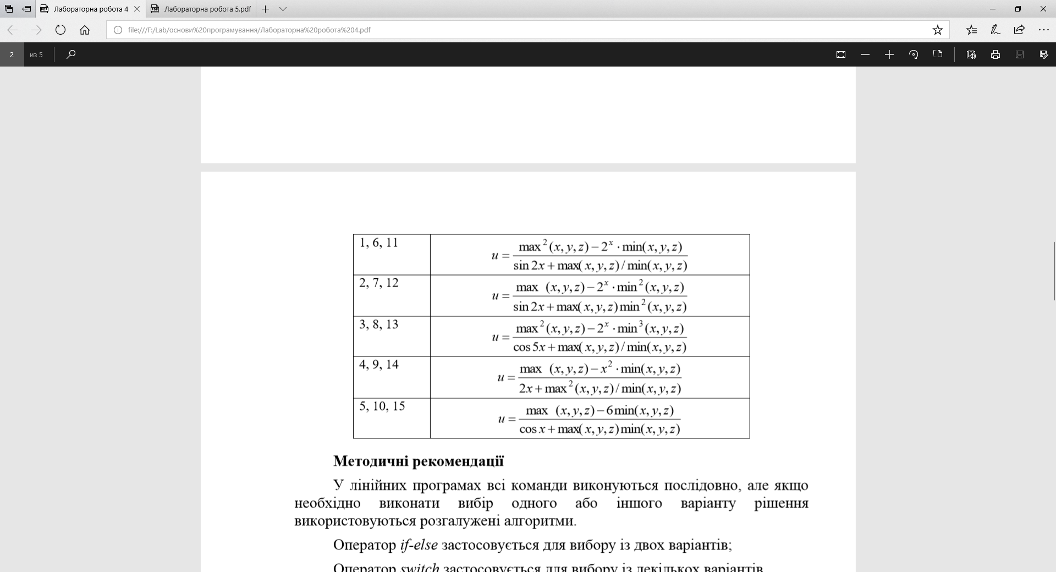

Рис 5. Умова до завдання №3

Лістинг программи:

#include "pch.h"

#include <iostream>

#include <locale.h>

#include <math.h>

int main()

{

double x, y, z, u, Max, Min, ResUp, ResDown;

setlocale(LC_ALL, "Rus");

printf("Введите х=");

scanf_s("%lf", &x);

printf("Введите y=");

scanf_s("%lf", &y);

printf("Введите z=");

scanf_s("%lf", &z);

if (x > y && x > z)

{

Max = x;

if (y < z)

{

Min = y;

ResUp = x - 6 * y;

ResDown = cos(x) + x * y;

u = ResUp / ResDown;

printf("Ваш результат =%lf", u);

}

else

{

Min = z;

ResUp = x - 6 * z;

ResDown = cos(x) + x * z;

u = ResUp / ResDown;

printf("Ваш результат =%lf", u);

}

}

else if (y > x && y > z)

{

Max = y;

if (x < z)

{

Min = x;

ResUp = y - 6 * x;

ResDown = cos(x) + y * x;

u = ResUp / ResDown;

printf("Ваш результат =%lf", u);

}

else

{

Min = z;

ResUp = y - 6 * z;

ResDown = cos(x) + y * z;

u = ResUp / ResDown;

printf("Ваш результат =%lf", u);

}

}

else

{

Max = z;

if (x < y)

{

Min = x;

ResUp = z - 6 * x;

ResDown = cos(x) + z * x;

u = ResUp / ResDown;

printf("Ваш результат =%lf", u);

}

else

{

Min = y;

ResUp = z - 6 * y;

ResDown = cos(x) + z * y;

u = ResUp / ResDown;

printf("Ваш результат =%lf", u);

}

}

return 0;

}

Результат виконання программи:

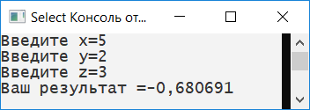

Рис. 6. Результат виконання програми до завдання №2

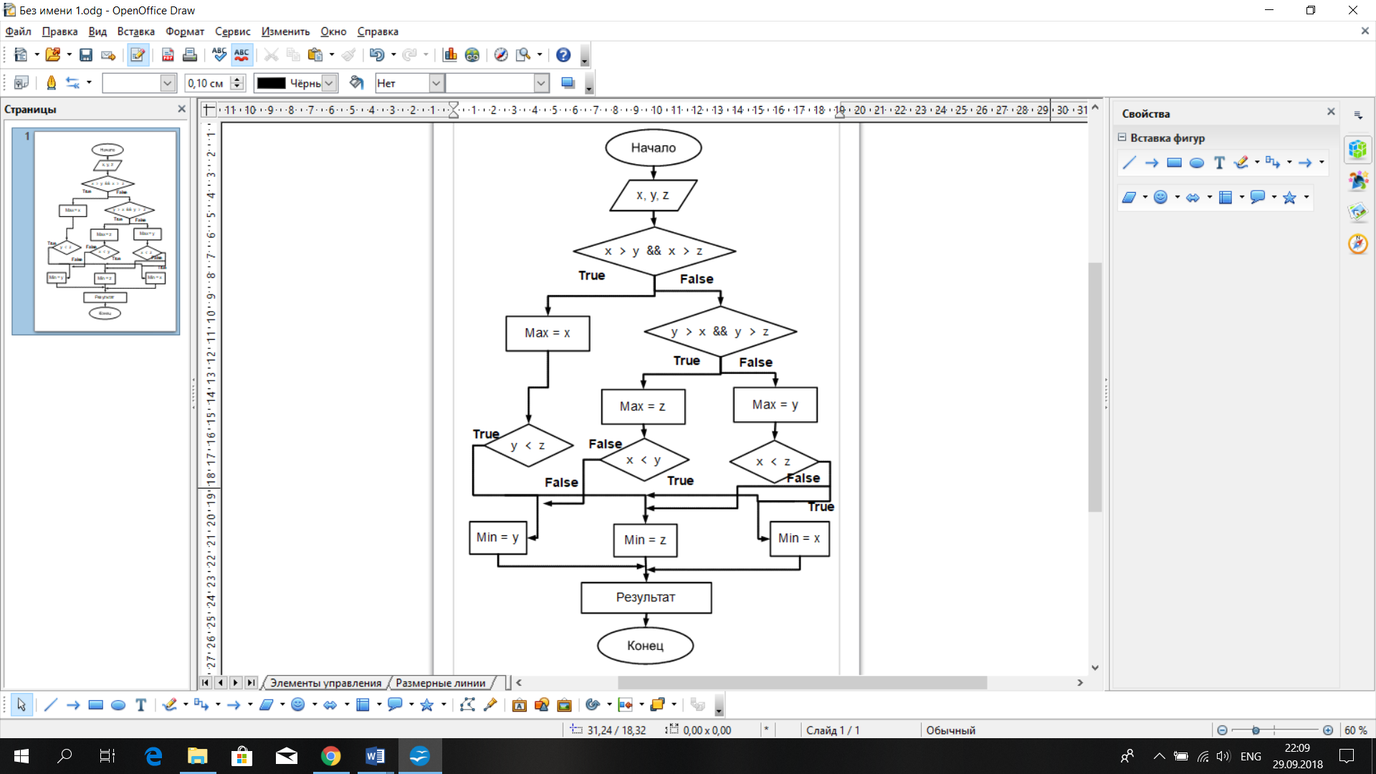

Блок-схема для завдання №3

**Завдання на самостійну роботу:**

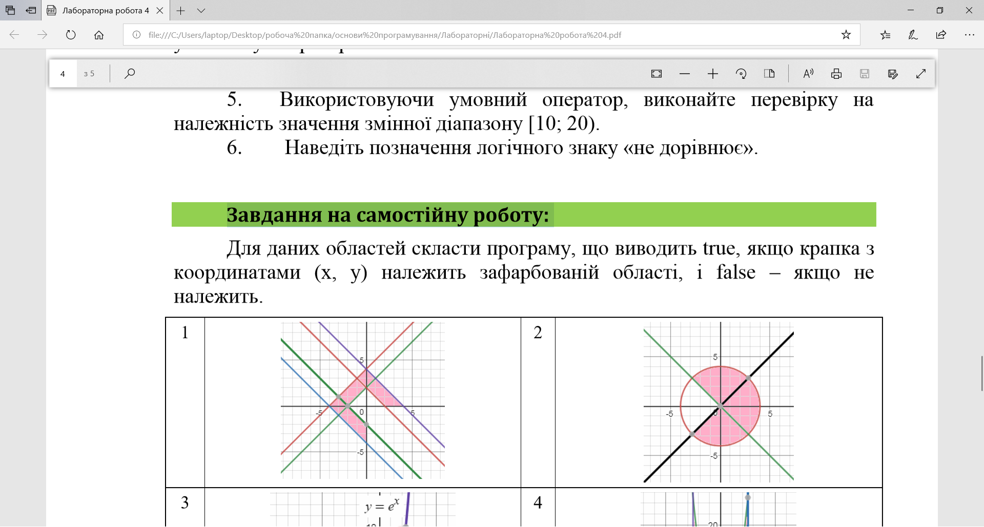

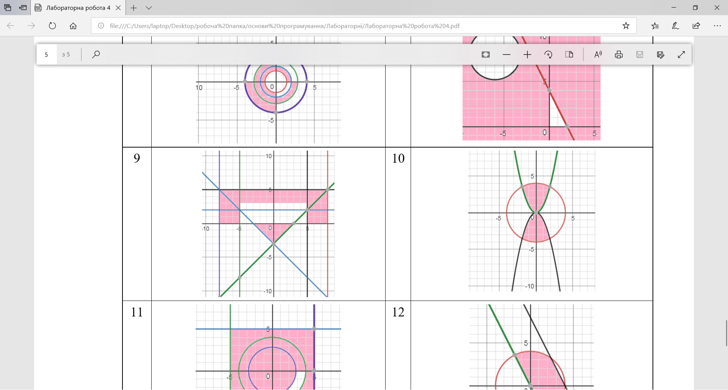

Рис 7. Умова до самостійної роботи

Лістинг программи:

#include "pch.h"

#include <iostream>

#include <math.h>

int main()

{

double x, y;

printf("x=");

scanf_s("%lf", &x);

printf("y=");

scanf_s("%lf", &y);

if (pow(x, 2) + pow(y, 2) <= 16 && y >= pow(x, 2) && x >= -2 && x <= 2 && y >= 0 && y <= 4 || pow(x, 2) + pow(y, 2) <= 16 && y <= -pow(x, 2) && x >= -2 && x <= 2 && y >= -4 && y <= 0)

{

printf("True\n");

}

else

{

printf("False\n");

}

return 0;

}

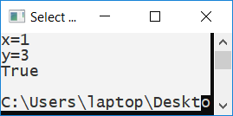

Рис. 8. Результат виконання програми до завдання на самостійну роботу

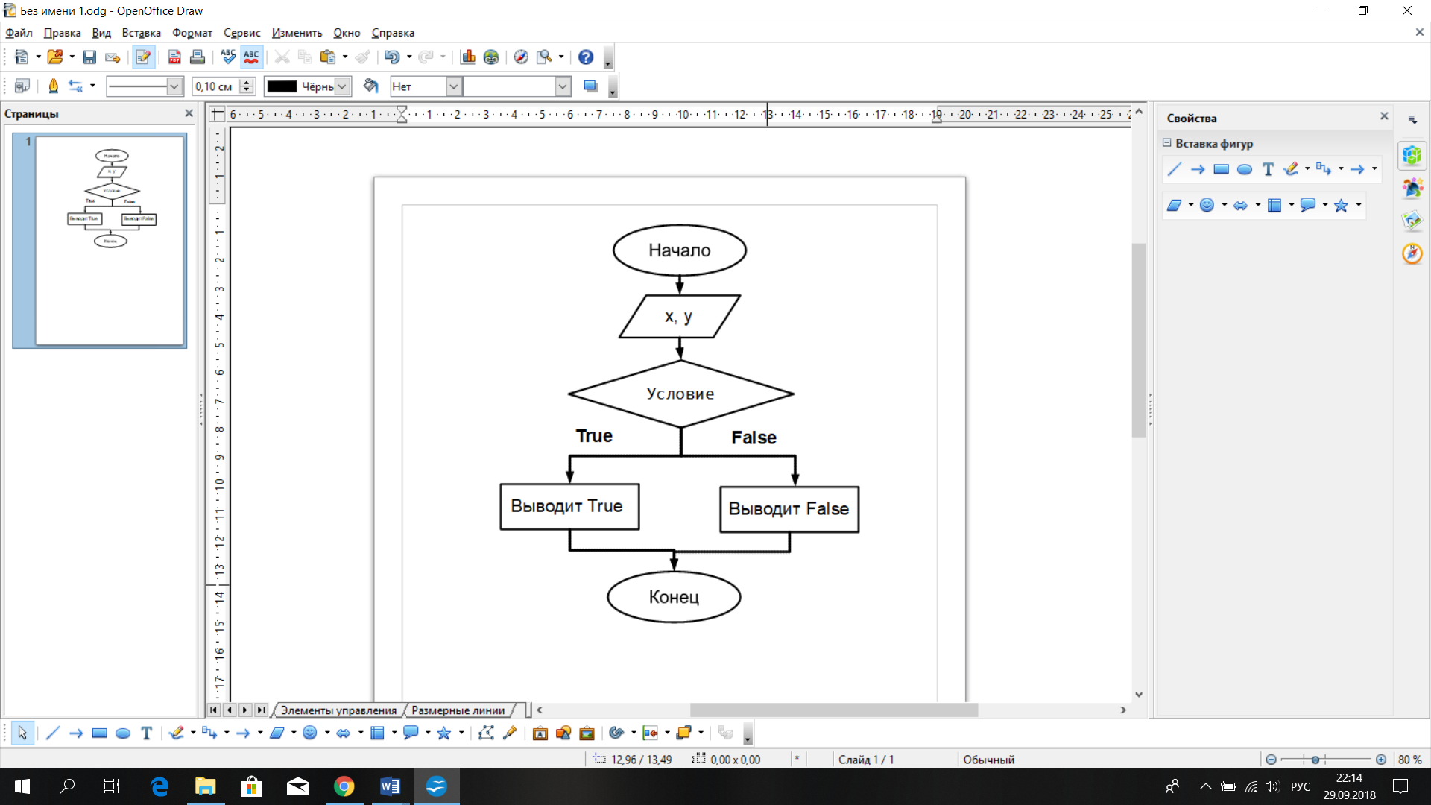

Блок-схема для завдання на самостійну роботу

**Контрольні питання:**

**1.** У яких випадках слід використовувати оператор if.

Коли при написанні програм, потрібно щоб хід розв’язку задачі виконувався в залежності від деякої умови, то для цього використовується оператор умовного переходу if. Записується умовний оператор як "if <логічний вираз="">: ''. Оператор умовного переходу дозволяє організувати розгалуження процесу виконання в програмі.

**2.** Як записується логічна рівність в операторі if

Логічна рівність в операторі if записується (==)

**3.** Якими символами позначаються логічні операції І і АБО в умовному операторі?

Операція І в умовному операторі позначається символами a && b.

Операція АБО в умовному операторі позначається символами a || b.

**4.** Запишіть умовний оператор, для визначення знаку змінної.

#include "pch.h"

#include <iostream>

#include <math.h>

#include <locale.h>

int main()

{

setlocale(LC_ALL, "Rus");

int x;

printf("Введите x = ");

scanf_s("%d", &x);

if (x>0) printf("x число положительное\n");

else printf("х число отрицательное\n");

}

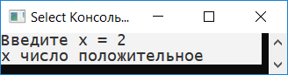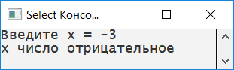

**5.** Використовуючи умовний оператор, виконайте перевірку на належність значення змінної діапазону [10; 20).

#include "pch.h"

#include <iostream>

#include <math.h>

#include <locale.h>

int main()

{

setlocale(LC_ALL, "Rus");

int x;

printf("Введите x = ");

scanf_s("%d", &x);

if (x >= 10 && x < 20)

printf("Значение переменная х принадлежит диапазону [10;20)\n\n");

else printf("Значение переменная х принадлежит диапазону [10;20)\n\n");

}

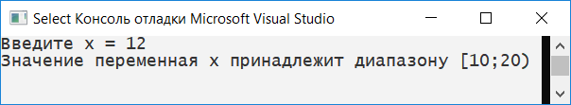

**6.** Наведіть позначення логічного знаку «не дорівнює».

Логічний знак в операторі if «не дорівнює» позначається (!=)

***Висновок:*** в ході виконання лабораторної роботи визначено особливості використання умовного оператора if.